**XY643** *Scheda creata il 14 marzo 2024*

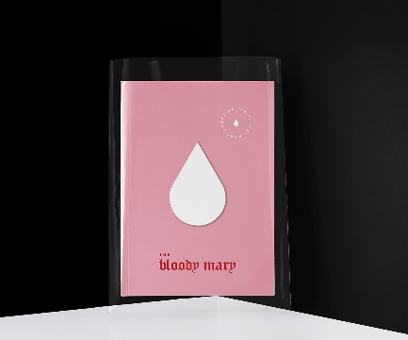

**Descrizione bibliografica**

The \***Bloody Mary magazine**. - N. 0 (luglio 2020)- . - [Italia] : Jesy Moliterno e Uliana Sgura, 2020- . – volumi : ill. ; 26 cm. ((Annuale irregolare. - RT10189091

Soggetti: Moda – Periodici; Design - Periodici

Classe: D055.1

**Informazioni storico-bibliografiche**

Abbiamo sempre creduto nella magia dei magazine, nonostante l’era digitale avanzi imperterrita. Nel fascino del cartaceo, della stampa, nel potere di un oggetto che entra materialmente nelle nostre case e che diventa parte integrante del suo arredo, della nostra quotidianità. Nell’esperienza tattile e visiva che si crea nell’atto dello sfogliare delle pagine. The Bloody Mary Magazine è un visual magazine indipendente di fotografia, moda, design, illustrazione, architettura. L’estetica weird e bipolare, è generata da una combo tra analogico e digitale. Commistioni. La carta, per noi, non passerà mai di moda. <https://www.thebloodymarymagazine.com/about>

**The Bloody Mary Magazine / Issue #0**

“The Bloody Mary Magazine: Made in Quarantena”. Una raccolta di arte e visual, di sensazioni e ispirazioni. Attraverso la nostra visione e la nostra estetica bipolare e weird, una combo di analogico e digitale, attraverso collaborazioni e commistioni. Di progetti creati durante questo periodo o che ne riflettono gli stati d’animo vissuti, l’essenza. Grafica, fotografia e digitale, illustrazione, pittura, design, moda, poesia. God bless you quarantena. <https://www.thebloodymarymagazine.com/0>

**The Bloody Mary Magazine / Issue #1**

“The Bloody Mary Magazine: Genesis” Dopo il primo issue #0, il numero #1 “Genesis” racconta l’origine di questo progetto editoriale, creando dei parallelismi con il tema della creazione e percorrendo i meandri filosofici del simbolismo ad essa correlato. Inizio e fine, bene e male, vita e morte, paradiso e inferno, passato, presente e futuro, alchimia, Eterno Ritorno, Nietzsche. Tra studi, ricerca, grafica, pittura, fotografia, tarocchi, tatuaggi e moda. Un numero impaginato al contrario, in cui l’inizio è la fine, e la fine è l’inizio. See you at the beginning. <https://www.thebloodymarymagazine.com/1>

**The Bloody Mary Magazine / Issue #2 Co-Edited by Giampaolo Sgura NOSTALGIA**

Muovendosi nel limbo temporale del passaggio al nuovo millennio tra i '90 e i primi 2000, questo numero ripercorre, in maniera nostalgica, emozioni, avvenimenti ed estetica delle due decadi che hanno visto gli albori dell'era digitale in cui viviamo, ma anche la nascita di alcuni trend stilistici oggi in pieno revival. Tra interviste, articoli, approfondimenti, editoriali moda e archivi. “Connessione. La nostalgia è il più profondo e forse inspiegabile e spiazzante dei sentimenti. Un’emozione, che non è riducibile né alla mera tristezza né tanto meno alla felicità, ma si alterna invece in un continuo dualismo interiore di pieni e vuoti. È uno scherzo del cervello, un errore di sistema, un déjà-vu. È Ulisse nell’Odissea. Ma cosa ci insegna la nostalgia? Ad accogliere il passato? Forse anche a vivere il presente, diventando risorsa, mezzo e commistione di passato, presente e futuro, da mescolare. A dare un senso di continuità. A darci una spinta. Ad unire i punti.”

Contenuti:

Interviste a: **Giampaolo Sgura, Renzo Rosso x Diesel, Giada Biaggi**  
Articoli di: **Tea Hacic Vlahovic, Eugenia Fattori**  
Foto di: **Nicolò Parsenziani, Filippo Tarentini, Ivan Cazzola,   
Sandra De Feudis**  
Rubriche: Archivio moda, Arte & Design, Tarots

Get your copy  
dimensioni 21x26 / 200 pagine  
Carta naturale matte 140g  
500 copie in edizione limitata  
28€ + spedizione express 7€  
28€ + spedizione estero 20€  
Pagamento via PayPal

<https://www.thebloodymarymagazine.com/2>